SCUOLA NORMALE SUPERIORE

PROCEDURE PER IL RIAVVIO DELLE ATTIVITÀ CULTURALI DELLA SNS
Ver 02 – 11 novembre 2021

SCUOLA NORMALE SUPERIORE | NOMINATIVO | FIRMA
Datore di lavoro | PROF. LUIGI AMBROSIO
Segretario Generale | DOTT. ENRICO PERITI
Responsabile servizio prevenzione e protezione (RSPP) | ING. EUGENIO LUCCHESINI
PREMESSA
Il presente documento vuole essere un compendio di ausilio alla corretta declinazione delle misure da adottare alla Scuola Normale Superiore, in particolare per lo svolgimento di eventi in presenza presso le sedi di Pisa e di Firenze in funzione dei quadri normativi vigenti relativi al contenimento del Covid-19.
All’interno del presente documento sono riportati:
- Procedure operative per la ripresa delle attività convegnistiche e culturali della SNS
- allegato 1 - PROSPETTO INFORMATIVO PER EVENTI CULTURALI DELLA SNS (Pisa e Firenze)
- allegato 2 - modulo autocertificazione partecipanti esterni in italiano
- allegato 3 - modulo autocertificazione partecipanti esterni in inglese
- allegato 4 - verbale consegna sala a enti Palazzo Strozzi

Le misure proposte valgono fino al 31 dicembre 2021 e potranno essere successivamente riviste in base all’evoluzione della situazione di emergenza e alle indicazioni ministeriali e regionali.

SCHEDA 0 – ANAGRAFICA

Denominazione Ente: | Scuola Normale Superiore  P.za dei Cavalieri 7, 56126 PISA
Datore di lavoro: | Prof. Luigi Ambrosio
R.S.P.P.: | Ing. Eugenio Lucchesini
Medico Competente: | Dott.ssa Francesca Messa
R.L.S.: | Prof. Francesco Cardarelli  Prof. Franco Ligabue  Dott.ssa Daniela Conforti  Dott.ssa Monia Manescalchi

Ragione sociale: | Scuola Normale Superiore
Sede legale azienda: | P.za Cavalieri 7 - 56125 Pisa
Sede unità produttiva: | plessi in elenco di cui al punto 3
Tipo di attività: | Attività culturali e convegnistiche
Datore di Lavoro: | Prof. Luigi Ambrosio
ASL competente per territorio: | ASL 5 PISA
Posizione INAIL: | 005767247
Posizione INPS: | 6201929540
Posizione INPDAP: | ROPI00093
Posizione INPGI: | 04551
Codice aziendale ISTAT(ateco): | 85.42.00
Partita I.V.A.: | 8000 5050507
Codice Fiscale: | 8000 5050507
Telefono: | +39.050.509111
Fax: | +39.050.563513
E-mail: | protocollo@pec.sns.it

SCHEDA 1 – REGOLE GENERALI DI ACCESSO

Prima delle disposizioni di seguito riportate, è utile richiamare quanto previsto dalle disposizioni governative e alle ordinanze della Regione Toscana in merito all’emergenza COVID-19, che evidenziano quanto segue:
- Dal 1 settembre fino al 31 dicembre si potrà entrare e permanere negli edifici della Scuola Normale Superiore solo esibendo agli addetti incaricati la Certificazione Verde Covid-19 (Green Pass). La misura rientra nell’ambito delle norme introdotte dal decreto legge 111/2021, che disciplina l’accesso a determinate attività e servizi, tra cui quelli delle università. Sono tenuti ad attenervisi tutti coloro che accedono alla Scuola, ad eccezione delle persone con certificazione di esenzione dalla campagna vaccinale. Le indicazioni per la verifica del Green Pass sono oggetto di uno specifico Decreto del Direttore.
Il Green Pass, in formato elettronico o cartaceo, sarà mostrato agli addetti della portineria al momento dell’ingresso , facendo attenzione ad esibire solo il QR Code (non l’intera certificazione) Nel caso in cui la verifica di validità del Green Pass dia esito positivo (“Certificato valido”), l’addetto consentirà l’accesso. Se l’esito sarà negativo (“Certificato non valido”) si dovrà rinunciare ad accedere ai locali della Scuola, così come avendo a disposizione il Green Pass ma con QR Code non leggibile.
L'app VerificaC19 consente, agli operatori incaricati, la verifica della validità delle Certificazioni verdi COVID-19 e degli “EU Digital COVID Certificate” attraverso la lettura del QR code del certificato. Non prevede la memorizzazione o la comunicazione a terzi delle informazioni scansionate.
La Certificazione verde COVID-19, in Europa “EU Digital COVID Certificate”, è rilasciata in Italia dal Ministero della Salute in formato digitale e stampabile. Si può ottenere dopo essere stati vaccinati, o con risultato negativo al test molecolare/antigenico, o con guarigione da Covid-19. Link utili: Certificazione verde COVID-19: Home Qualora l’evento fosse organizzato da un soggetto terzo, la verifica del Green Pass per l’accesso dovrà essere effettuata dall’organizzatore stesso, che ne fornirà resoconto finale (dati aggregati) alla SNS.

- È prevista la misurazione della temperatura a cura degli addetti alla portineria del Palazzo presso la postazione allestita a lato sinistro del bar prima di salire al V piano, sede della Scuola Normale Superiore. Qualora l’evento fosse organizzato da un soggetto terzo, la misurazione della temperatura per l’accesso dovrà essere effettuata dall’organizzatore stesso. Nel caso in cui questa superi i 37,5 °C, e comunque in presenza di sintomatologia suggestiva di Covid-19, il soggetto non potrà essere autorizzato a entrare e dovrà essere dotato immediatamente di mascherina chirurgica, qualora dotato di mascherina di comunità, isolato e dovrà essere attivata l’assistenza necessaria secondo le indicazioni dell’autorità sanitaria locale;
- l’accesso alle strutture della Scuola dovrà comunque avvenire con mascherina di tipo chirurgico indossata; questa dovrà essere tenuta per tutta la permanenza all’interno degli spazi della SNS;
- all’ingresso si dovrà provvedere alla igienizzazione delle mani e ad una loro frequente pulizia per tutta la permanenza all’interno delle strutture della Scuola;
- la distanza interpersonale minima da mantenere negli spazi comuni è di 1 m, anche con mascherina indossata.

SCHEDA 2 – REGOLE DI ORGANIZZAZIONE PER GLI EVENTI

EVENTI AMMESSI
L’elenco delle tipologie di evento ad oggi organizzabili presso gli spazi della SNS è di seguito riportato:
- Circoli culturali e ricreativi
- Cinema
- Congressi e grandi eventi fieristici

Si fa presente che per gli eventi musicali esiste uno specifico protocollo.

NUMERO MASSIMO DI PARTECIPANTI
Il numero massimo di partecipanti da prevedere per ciascun evento non potrà superare la capienza massima degli spazi, determinata a cura del RSPP. La capienza massima delle aule della SNS è di seguito riportata.

Denominazione Aula | Potenzialità d’origine  (pers.) | Potenzialità ricettiva in chiave covid-19 (pers.)
Aula DINI (Castelletto) | 120 | 75
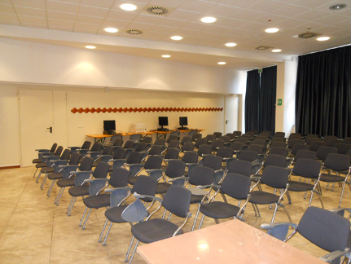
Specifiche di fruizione | - i posti preclusi alla seduta saranno debitamente individuati mediante apposizione di specifica segnalazione
 | - Sussiste la possibilità di diversificare l’ingresso con l’uscita dall’aula

Denominazione Aula | Potenzialità d’origine  (pers.) | Potenzialità ricettiva in chiave covid (pers.)
Aula Bianchi “Scienze” (Carovana) | 45 | 20
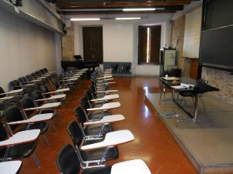
Specifiche di fruizione | - i posti preclusi alla seduta saranno debitamente individuati mediante apposizione di specifica segnalazione
 | - Non sussiste la possibilità di diversificare l’ingresso con l’uscita dall’aula

Denominazione Aula | Potenzialità d’origine  (pers.) | Potenzialità ricettiva in chiave covid (pers.)
Aula Bianchi “Lettere” (Carovana) | 45 | 23
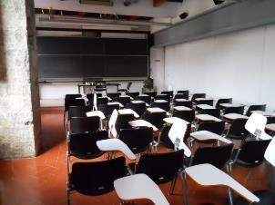
Specifiche di fruizione | - i posti preclusi alla seduta saranno debitamente individuati mediante apposizione di specifica segnalazione
 | - Non sussiste la possibilità di diversificare l’ingresso con l’uscita dall’aula

Denominazione Aula | Potenzialità d’origine  (pers.) | Potenzialità ricettiva in chiave covid (pers.)
Aula Fermi (Carovana) | 32 | 16
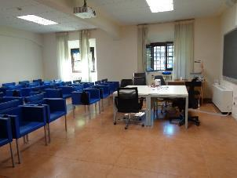
Specifiche di fruizione | - i posti preclusi alla seduta saranno debitamente individuati mediante apposizione di specifica segnalazione
 | - Sussiste la possibilità di diversificare l’ingresso con l’uscita dall’aula

Denominazione Aula | Potenzialità d’origine  (pers.) | Potenzialità ricettiva in chiave covid (pers.)
Aula Mancini (Carovana) | 32 | 16
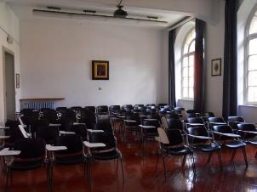
Specifiche di fruizione | - i posti preclusi alla seduta saranno debitamente individuati mediante apposizione di specifica segnalazione
 | - Sussiste la possibilità di diversificare l’ingresso con l’uscita dall’aula

Denominazione Aula | Potenzialità d’origine  (pers.) | Potenzialità ricettiva in chiave covid (pers.)
Aula Russo (Carovana) | 25 | 12
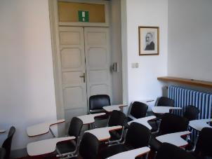
Specifiche di fruizione | - i posti preclusi alla seduta saranno debitamente individuati mediante apposizione di specifica segnalazione
 | - Sussiste la possibilità di diversificare l’ingresso con l’uscita dall’aula

Denominazione Aula | Potenzialità d’origine  (pers.) | Potenzialità ricettiva in chiave covid (pers.)
Aula Tonelli (Carovana) | 24 | 8
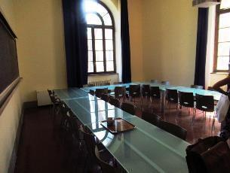
Specifiche di fruizione | - i posti preclusi alla seduta saranno debitamente individuati mediante apposizione di specifica segnalazione
 | - Non sussiste la possibilità di diversificare l’ingresso con l’uscita dall’aula

Denominazione Aula | Potenzialità d’origine  (pers.) | Potenzialità ricettiva in chiave covid (pers.)
Aula Pasquali (Carovana) | 15 | 8*
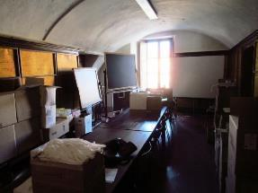
Specifiche di fruizione | - i posti preclusi alla seduta saranno debitamente individuati mediante apposizione di specifica segnalazione
 | - Non sussiste la possibilità di diversificare l’ingresso con l’uscita dall’aula
* In questo momento l’utilizzo dell’Aula è precluso.

Denominazione Aula | Potenzialità d’origine  (pers.) | Potenzialità ricettiva in chiave covid (pers.)
Aula Contini (Carovana) | 35 | 21
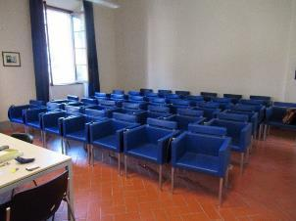
Specifiche di fruizione | - i posti preclusi alla seduta saranno debitamente individuati mediante apposizione di specifica segnalazione
 | - Non sussiste la possibilità di diversificare l’ingresso con l’uscita dall’aula

Denominazione Aula | Potenzialità d’origine  (pers.) | Potenzialità ricettiva in chiave covid (pers.)
Aula Capitini (Carovana) | 12 | 8
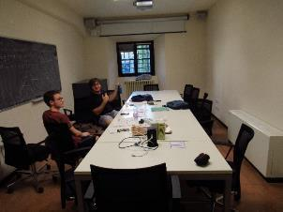

Specifiche di fruizione | - i posti preclusi alla seduta saranno debitamente individuati mediante apposizione di specifica segnalazione
 | - Non sussiste la possibilità di diversificare l’ingresso con l’uscita dall’aula

Denominazione Aula | Potenzialità d’origine  (pers.) | Potenzialità ricettiva in chiave covid (pers.)
Aula Campana (Carovana) | 16 | 8
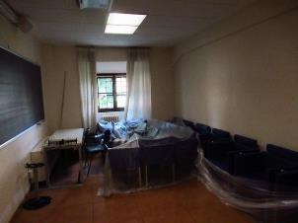
Specifiche di fruizione | - i posti preclusi alla seduta saranno debitamente individuati mediante apposizione di specifica segnalazione
 | - Non sussiste la possibilità di diversificare l’ingresso con l’uscita dall’aula

Denominazione Aula | Potenzialità d’origine  (pers.) | Potenzialità ricettiva in chiave covid (pers.)
Aula Computer (Carovana) | 20 | 12
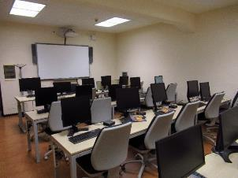
Specifiche di fruizione | - la dotazione massima viene garantita con l’introduzione degli schermi parafiato tra postazione e postazione
 | - Non sussiste la possibilità di diversificare l’ingresso con l’uscita dall’aula

Denominazione Aula | Potenzialità d’origine  (pers.) | Potenzialità ricettiva in chiave covid (pers.)
Sala Stemmi (Carovana) | 50 | 30
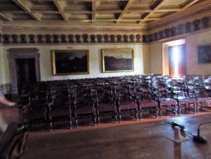
Specifiche di fruizione | - i posti preclusi alla seduta saranno debitamente individuati mediante apposizione di specifica segnalazione
 | - Non sussiste la possibilità di diversificare l’ingresso con l’uscita dall’aula

Denominazione Aula | Potenzialità d’origine  (pers.) | Potenzialità ricettiva in chiave covid (pers.)
Aula Sala Azzurra (Carovana) | 90 | 77
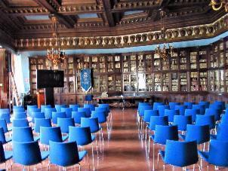
Specifiche di fruizione | - i posti preclusi alla seduta saranno debitamente individuati mediante apposizione di specifica segnalazione
 | - in caso d’utilizzo per esami non sussiste la possibilità di diversificare l’ingresso con l’uscita dall’aula. Per gli eventi si attiverà una seconda uscita verso la zona del Ballatoio, che per l’occasione dovrà essere interdetto all’uso per la parte di via di esodo.

Denominazione Aula | Potenzialità d’origine  (pers.) | Potenzialità ricettiva in chiave covid (pers.)
Aula Gran Priore (Carovana) | 12 | 8
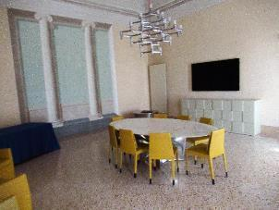
Specifiche di fruizione | - i posti preclusi alla seduta saranno debitamente individuati mediante apposizione di specifica segnalazione
 | - Non sussiste la possibilità di diversificare l’ingresso con l’uscita dall’aula

Denominazione Aula | Potenzialità d’origine  (pers.) | Potenzialità ricettiva in chiave covid (pers.)
Aula Curie (D’Ancona) | 25 | 12
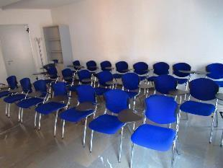
Specifiche di fruizione | - i posti preclusi alla seduta saranno debitamente individuati mediante apposizione di specifica segnalazione
 | - Non sussiste la possibilità di diversificare l’ingresso con l’uscita dall’aula

Denominazione Aula | Potenzialità d’origine  (pers.) | Potenzialità ricettiva in chiave covid (pers.)
Saletta DX (Puteano) | 20 | 12
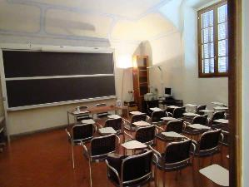
Specifiche di fruizione | - i posti preclusi alla seduta saranno debitamente individuati mediante apposizione di specifica segnalazione
 | - Non sussiste la possibilità di diversificare l’ingresso con l’uscita dall’aula

Denominazione Aula | Potenzialità d’origine  (pers.) | Potenzialità ricettiva in chiave covid (pers.)
Saletta SX (Puteano) | 14 | 8
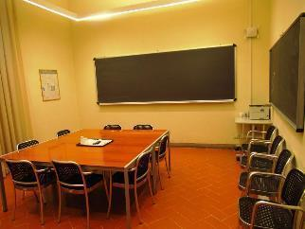
Specifiche di fruizione | - i posti preclusi alla seduta saranno debitamente individuati mediante apposizione di specifica segnalazione
 | - Non sussiste la possibilità di diversificare l’ingresso con l’uscita dall’aula

Denominazione Aula | Potenzialità d’origine  (pers.) | Potenzialità ricettiva in chiave covid-19 (pers.)
Aula Altana (Palazzo Strozzi – Firenze) | 100 | 75
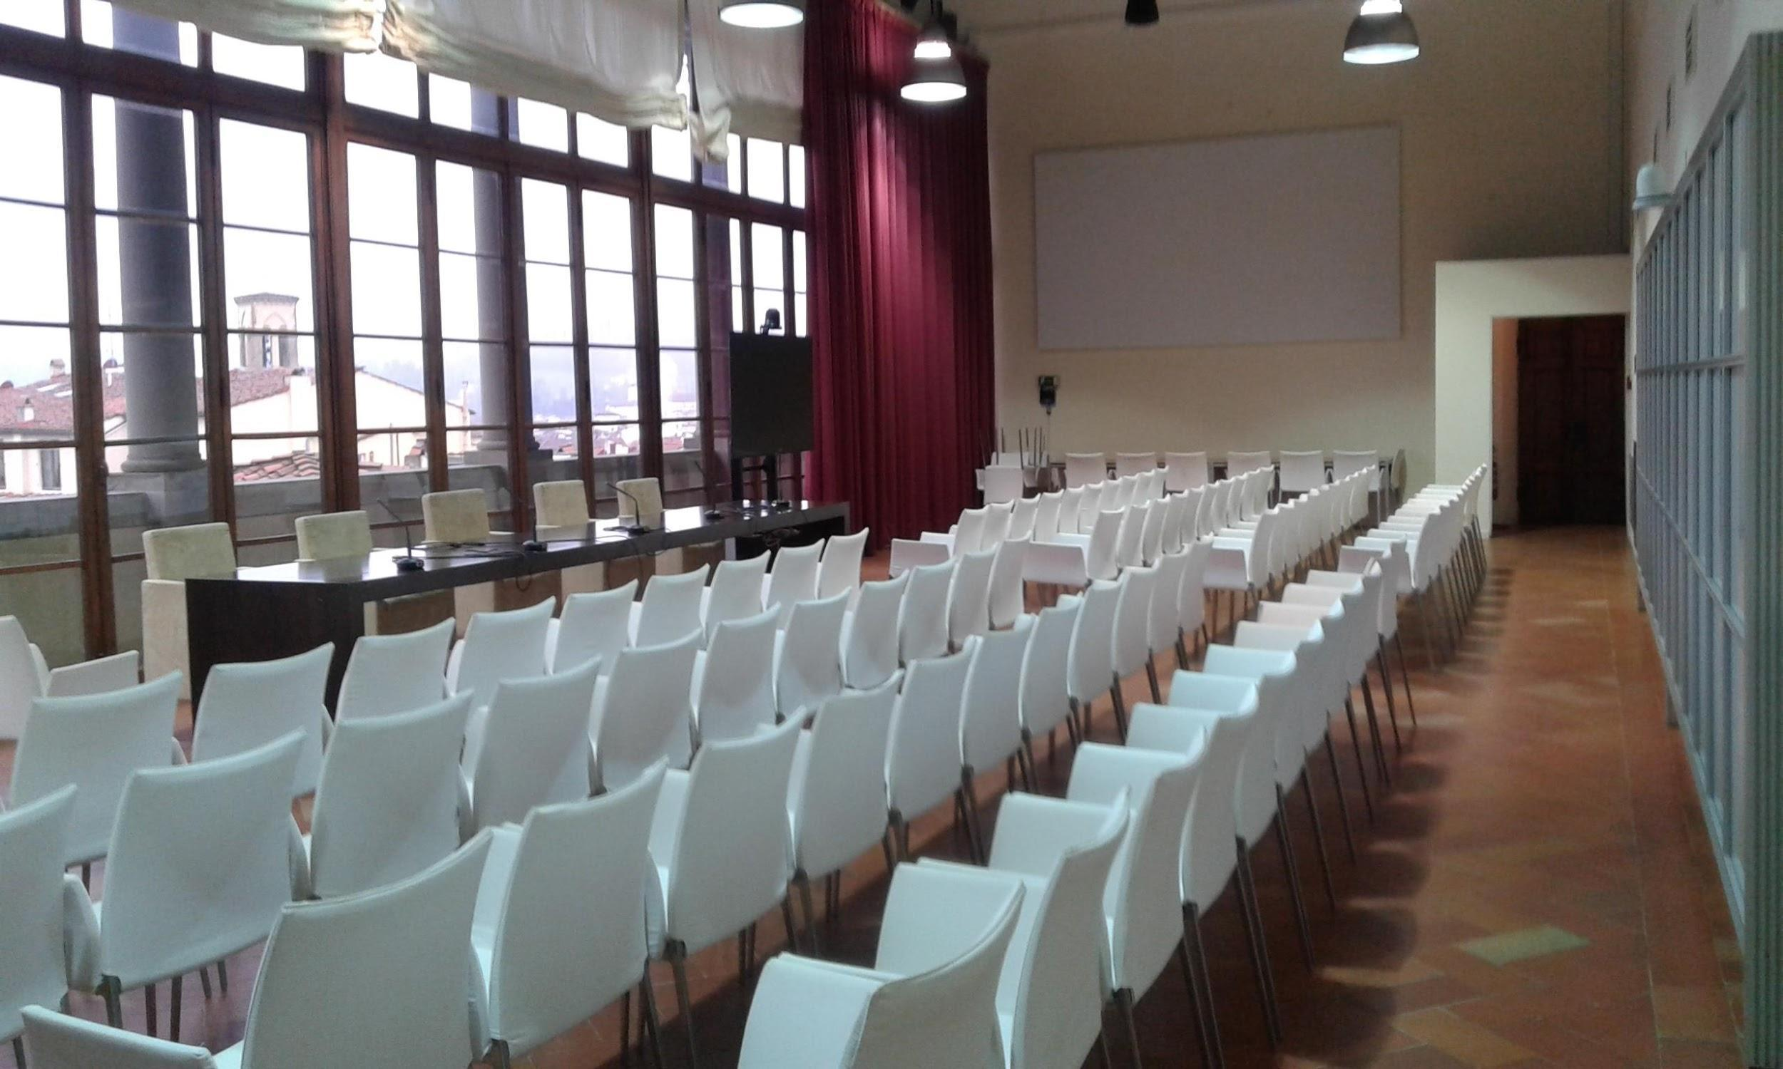
Specifiche di fruizione | - i posti preclusi alla seduta saranno debitamente individuati mediante apposizione di specifica segnalazione
 | - Sussiste la possibilità di diversificare l’ingresso con l’uscita dall’aula, pertanto l'accesso e il deflusso dei partecipanti devono essere differenziati: l’accesso è previsto dall’ingresso principale attiguo all'ascensore dedicato al V piano, il deflusso dall'ingresso secondario, attiguo alle due rampe di scale che conducono al piano Loggiato dove ci sono i due ascensori

Denominazione Aula | Potenzialità d’origine  (pers.) | Potenzialità ricettiva in chiave covid-19 (pers.)
Sala Benedetto da Maiano (Palazzo Strozzi – Firenze) e Sala Simone del Pollaiolo (Palazzo Strozzi – Firenze) | 26 | 13
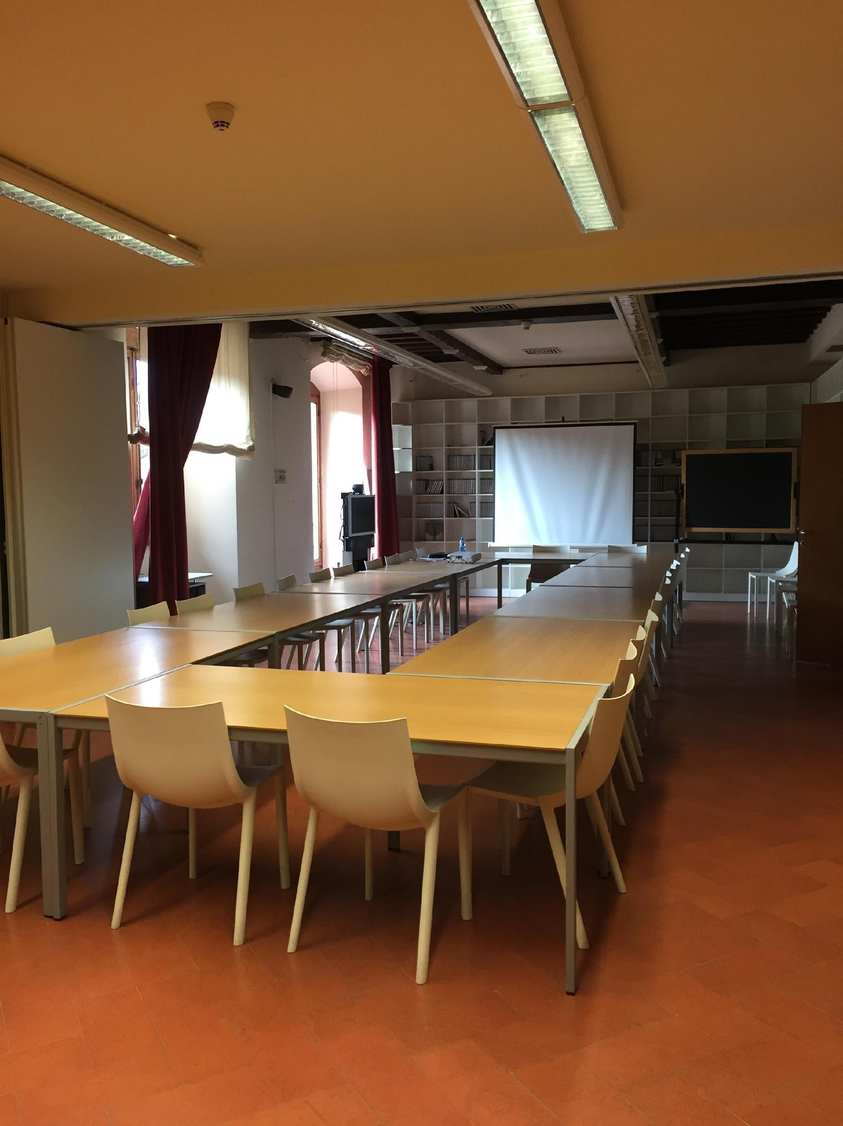
Specifiche di fruizione | - i posti preclusi alla seduta saranno debitamente individuati mediante apposizione di specifica segnalazione
 | - Aula da utilizzare senza possibilità di suddivisione
 | - Sussiste la possibilità di diversificare l’ingresso con l’uscita dall’aula pertanto l’entrata e l’uscita dei partecipanti devono essere separate.

Denominazione Aula | Potenzialità d’origine  (pers.) | Potenzialità ricettiva in chiave covid-19 (pers.)
Sala Filippo Strozzi (Palazzo Strozzi – Firenze) | 20 | 10
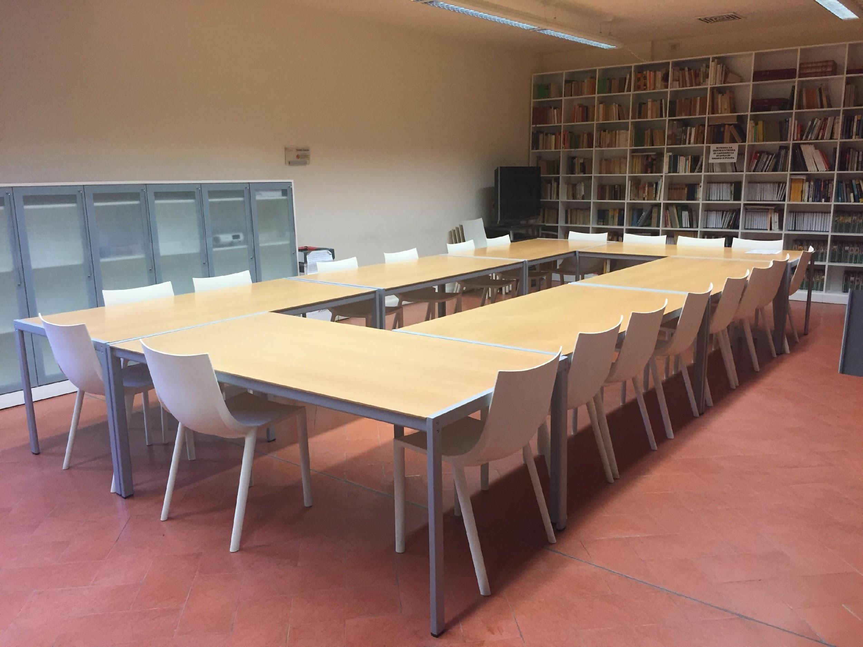
Specifiche di fruizione | - i posti preclusi alla seduta saranno debitamente individuati mediante apposizione di specifica segnalazione
 | - Sussiste la possibilità di diversificare l’ingresso con l’uscita dall’aula pertanto l’entrata e l’uscita dei partecipanti devono essere separate.

Per gli eventi che si svolgeranno in altro luogo, dovrà essere preventivamente richiesta al Servizio di Prevenzione e Protezione una valutazione della relativa fattibilità. Per gli eventi da svolgersi all’aperto, deve comunque rimanere fissata la regola imprescindibile del distanziamento interpersonale minimo di 1 metro tra tutti i partecipanti.

MODALITA’ DI PARTECIPAZIONE AGLI EVENTI IN PRESENZA
Coloro che intendono partecipare agli eventi della SNS organizzati presso le sedi di Pisa e di Firenze, sia interni che esterni, dovranno possedere la certificazione verde COVID (Green Pass) e sottoporsi al controllo della validità dello stesso prima dell’accesso. Dovranno altresì prenotarsi preventivamente secondo le modalità indicate dal Servizio Eventi culturali e career services (per la sede di Pisa) e secondo le modalità concordate tra il referente dell’evento e il Servizio Eventi e gestione del Polo (per la sede di Firenze).
Sarà cura rispettivamente del Servizio Eventi culturali e career services per la sede di Pisa e del Servizio Eventi e Gestione del Polo per la sede di Firenze, con la collaborazione del personale del Front Office, far compilare ai partecipanti esterni l’autocertificazione ai fini del tracciamento per ogni singolo evento. Il censimento dei partecipanti dovrà essere conservato per 14 giorni nell’apposita cartellina conservata presso il Servizio Eventi culturali e career services (Pisa) o il Servizio Eventi e gestione del Polo (Firenze) una volta concluso l’evento. Il censimento sarà messo a disposizione dell’Autorità Sanitaria territorialmente competente in caso di necessità di tracciamento dei contatti per i casi di Covid-19 positivi e distrutta trascorso il termine previsto.
L’accesso sarà consentito fino al raggiungimento della capienza massima della sala.
Coloro che intendono partecipare agli eventi della SNS, sia interni che esterni, dovranno registrarsi preventivamente o su spazi.sns.it (nel caso di eventi destinati ai soli componenti della comunità SNS) o scrivendo all’indirizzo eventiculturali@sns.it (per gli eventi della sede di Pisa) o eventiculturali.firenze@sns.it (per gli eventi della sede di Firenze). Prima di accedere alle strutture SNS, i partecipanti esterni dovranno ricevere conferma dell’avvenuta registrazione all’evento, mediante la quale gli organizzatori forniranno anche il protocollo con le misure di prevenzione anticovid per la manifestazione in oggetto (vedere allegato 1).
Per gli eventi su invito, sarà cura del Servizio Eventi culturali e career services (per Pisa) e del Servizio Eventi e Gestione del Polo (per Firenze) tenere traccia dei partecipanti per singolo evento.
Il censimento dei partecipanti dovrà essere conservato per 14 giorni e messo a disposizione dell’Autorità Sanitaria territorialmente competente in caso di necessità di tracciamento dei contatti per i casi di Covid-19 positivi.
L’accesso non dovrà essere consentito agli utenti non correttamente registrati.

INGRESSO / USCITA SALA ALTANA FIRENZE
L’accesso alla Sala l’Altana da parte dei partecipanti è consentito dall’ingresso principale attiguo all’uscita a sinistra dell’ascensore.
L’uscita dalla Sala è consentito dall’ingresso secondario. Per uscire dal Palazzo occorre quindi scendere le due rampe di scale e raggiungere il piano del Loggiato di Palazzo Strozzi dove si trovano i due ascensori.

INGRESSO / USCITA ALTRI SPAZI SNS
I percorsi di ingresso e di uscita, ove differenziabili, sono opportunamente indicati mediante segnaletica in loco.

GUARDAROBA
Qualora si preveda l’allestimento di un guardaroba nell’ambito di un evento, gli indumenti e oggetti personali devono essere riposti in appositi sacchetti porta abiti.

DISPOSITIVI IN USO AI RELATORI
I dispositivi e le attrezzature a disposizione di relatori e moderatori (es. microfoni, tastiere, mouse, puntatori laser, etc) devono essere disinfettati prima dell'utilizzo iniziale e ad ogni utilizzo successivo verificando che siano disconnessi dal collegamento elettrico.
Il numero massimo di relatori che possono essere sistemati seduti al tavolo di legno davanti alla vetrata della sala è 3. Durante i lavori ciascun relatore dovrà utilizzare esclusivamente il proprio microfono.

PARTNER ESTERNI COINVOLTI NEGLI EVENTI
Qualora in un evento vi sia il coinvolgimento di un partner e/o di una ditta esterna, questi dovranno essere informati preventivamente circa i protocolli di sicurezza anti-covid della SNS, accettando in forma scritta il protocollo SNS, e a loro volta dovranno informare la SNS degli specifici protocolli aziendali adottati.

PULIZIA DEGLI AMBIENTI
Dovrà essere garantita la regolare pulizia e disinfezione degli ambienti, in ogni caso al termine di ogni attività di un gruppo di utenti, con particolare attenzione alle superfici più frequentemente toccate, ai servizi igienici e alle parti comuni.(es. tastiere dei distributori automatici di bevande).
A seconda degli orari riportati nel programma potrà essere necessario prevedere il servizio straordinario della ditta di pulizie contrattualizzata con la SNS.

RICAMBIO D’ARIA DEGLI AMBIENTI
È necessario favorire il ricambio d’aria negli ambienti interni aprendo quando possibile le finestre presenti in sala.
Nei servizi igienici va mantenuto in funzione continuata l’estrattore d’aria ove possibile. Gli addetti alle aule provvederanno per i ricambi d’aria naturale necessari durante il corso degli eventi.

EVENTI ALL’APERTO
Nel caso di eventi che si svolgano all’aperto, dovrà essere mantenuto un distanziamento interpersonale minimo tra i partecipanti pari a 1 metro. Sarà possibile togliere la mascherina chirurgica solo se fermi al proprio posto. Nel caso di intervento dal pubblico, chi parla dovrà rimettere la mascherina.

COFFEE BREAK (SOLA SEDE DI PISA)
Potranno essere svolti soltanto in spazi aperti o, in caso di maltempo, nel loggiato sul lato della chiostra della Carovana con le porte aperte. Per quanto riguarda l'organizzazione, l'indicazione è quella di utilizzare cibo monoporzione confezionato, senza buffet e bevande o in bottiglia o somministrate ai partecipanti a cura di un addetto. Per queste attività NON è possibile utilizzare i corridoi e le aule solo in modalità stabilite volta per volta dal SPP. In alternativa alle monoporzioni, è possibile servire cibo da sporzionare a cura di un addetto, avendo cura di mettere dei parafiato sul tavolo per proteggere le vivande rispetto ai fruitori del servizio. Durante queste attività dovrà essere mantenuto il distanziamento e, una volta terminata la consumazione dei cibi e delle bevande, si dovrà indossare la mascherina.

COFFEE BREAK (SEDE DI FIRENZE)
La somministrazione di cibi e bevande nell’ambito degli eventi è al momento sospesa. Gli intervenuti potranno avere a disposizione bottiglie d’acqua per la normale idratazione, per uso individuale e quindi non condivisibili con altri neanche mediante l’utilizzo di bicchieri, ma non potranno essere approntati tavoli per buffet, né negli spazi all’interno della SNS né nelle pertinenze esterne.

PASTI PER I RELATORI
Qualora vi fosse la necessità di garantire dei pasti per i relatori che intervengono agli eventi culturali, di volta in volta sarà stabilita la modalità più opportuna per la fruizione degli stessi.
Qualora i relatori si recassero per un pasto presso un esercizio esterno alla SNS, questi dovranno rispettare le misure di protezione anti-covid dello specifico esercente.

SCHEDA 3 – REGOLE DI SVOLGIMENTO EVENTI

DISPOSITIVI IN USO AGLI UDITORI/SPETTATORI
I dispositivi e le attrezzature a disposizione degli spettatori (es. microfoni, etc) devono essere disinfettati prima dell'utilizzo iniziale verificando che siano disconnessi dal collegamento elettrico. Gli interventi dal pubblico saranno effettuati restando al proprio posto: sarà cura del personale presente in sala avvicinarsi di volta in volta a chi desidera intervenire porgendo il microfono a gelato dotato di asta per garantire il necessario distanziamento.
Dopo ogni utilizzo il microfono sarà disinfettato con apposita salvietta.

DISPOSITIVI IN USO AI RELATORI
I dispositivi e le attrezzature a disposizione di relatori e moderatori (es. microfoni, tastiere, mouse, puntatori laser, etc) devono essere disinfettati prima dell'utilizzo iniziale e ad ogni utilizzo successivo. Il numero massimo di relatori che possono essere sistemati seduti al tavolo di legno davanti alla vetrata della sala è 3.
Durante i lavori ciascun relatore dovrà utilizzare esclusivamente il proprio microfono.

CONDIVISIONE DI MATERIALI
Dovranno essere minimizzati gli scambi di materiali (es. documenti cartacei, cancelleria, ecc) tra i partecipanti agli eventi.
Qualora fosse prevista la distribuzione di materiale informativo (flyers, brochures, ecc), questi potranno essere resi disponibili preferibilmente in espositori con modalità self-service (cui il visitatore accede previa igienizzazione delle mani) o ricorrendo a sistemi digitali.
Per quanto riguarda lo scambio di materiali tra gli organizzatori dell’evento e/o tra i relatori, vale lo stesso principio di cui sopra.
ALLEGATO 1
PROSPETTO INFORMATIVO PER EVENTI CULTURALI DELLA SNS
PROCEDURA PER IL CONTENIMENTO DEL COVID-19

PISA

REGOLE GENERALI

- Prima accedere negli spazi della Scuola occorrerà misurarsi la temperatura corporea presso la postazione allestita agli ingressi. Nel caso in cui questa superi i 37,5 °C il soggetto dovrà essere dotato immediatamente di mascherina chirurgica qualora dotato di mascherina di comunità e dovrà essere attivata l’assistenza necessaria secondo le indicazioni dell’autorità sanitaria locale;
- Al momento dell’ingresso verrà effettuata la verifica del Green Pass, in formato elettronico o cartaceo, a cura degli addetti della portineria: dovrà essere esibito solo il QR Code (non l’intera certificazione). Nel caso in cui la verifica di validità del Green Pass dia esito positivo (“Certificato valido”), l’addetto consentirà l’accesso. Se l’esito sarà negativo (“Certificato non valido”) si dovrà rinunciare ad accedere ai locali della Scuola, così come avendo a disposizione il Green Pass ma con QR Code non leggibile. (L'app Verifica C19 consente la sola verifica della validità delle Certificazioni verdi COVID-19 e degli “EU Digital COVID Certificate” attraverso la lettura del QR code del certificato e NON prevede la memorizzazione o la comunicazione a terzi delle informazioni scansionate)
- deve essere compilata l’autocertificazione ai fini Covid (allegato 2 versione italiana/allegato 3 versione inglese)
- L’accesso alle strutture della Scuola dovrà avvenire con mascherina indossata; questa dovrà essere tenuta per tutta la permanenza all’interno delle strutture SNS, come da indicazioni ministeriali;
- La distanza con le altre persone, anche con mascherina indossata, non deve mai essere inferiore a 1 m
- All’ingresso si dovrà provvedere alla igienizzazione delle mani e si dovrà provvedere ad una frequente pulizia delle mani per tutta la permanenza all’interno delle strutture della Scuola;
- Tutti i transiti negli spazi comuni avverranno dunque sempre con mascherina indossata.
MODALITA’ DI PARTECIPAZIONE AGLI EVENTI IN PRESENZA
Coloro che intendono partecipare agli eventi della SNS organizzati presso la sede di Pisa, sia interni che esterni, dovranno possedere la certificazione verde COVID (Green Pass) e sottoporsi al controllo della validità dello stesso prima dell’accesso. Dovranno altresì prenotarsi preventivamente secondo le modalità concordate tra il referente dell’evento e il Servizio Eventi culturali e career services.
Sarà cura del Servizio Eventi culturali e career services, con la collaborazione del personale del Front Office, far compilare ai partecipanti esterni l’autocertificazione ai fini del tracciamento per ogni singolo evento. Il censimento dei partecipanti dovrà essere conservato per 14 giorni nell’apposita cartellina conservata presso il Servizio Eventi culturali e career services una volta concluso l’evento. Il censimento sarà messo a disposizione dell’Autorità Sanitaria territorialmente competente in caso di necessità di tracciamento dei contatti per i casi di Covid-19 positivi e distrutta trascorso il termine previsto.
L’accesso sarà consentito fino al raggiungimento della capienza massima della sala.

DISPOSITIVI IN USO AGLI UDITORI/SPETTATORI
I dispositivi e le attrezzature a disposizione degli spettatori (es. microfoni, etc) devono essere disinfettati prima dell'utilizzo iniziale verificando che siano disconnessi dal collegamento elettrico. Gli interventi dal pubblico saranno effettuati restando al proprio posto: sarà cura del personale presente in sala avvicinarsi di volta in volta a chi desidera intervenire porgendo il microfono a gelato dotato di asta per garantire il necessario distanziamento.
Dopo ogni utilizzo il microfono sarà disinfettato con apposita salvietta.

CONDIVISIONE DI MATERIALI
Dovranno essere minimizzati gli scambi di materiali (es. documenti cartacei, cancelleria, ecc) tra i partecipanti agli eventi. Qualora fosse prevista la distribuzione di materiale informativo (flyers, brochures, ecc), questi potranno essere resi disponibili preferibilmente in espositori con modalità self-service (cui il visitatore accede previa igienizzazione delle mani) o ricorrendo a sistemi digitali.
Per quanto riguarda lo scambio di materiali tra gli organizzatori dell’evento e/o tra i relatori, vale lo stesso principio di cui sopra.

COFFEE BREAK
Potranno essere svolti soltanto in spazi aperti o, in caso di maltempo, nel loggiato sul lato della chiostra della Carovana con le porte aperte. Per quanto riguarda l'organizzazione, l'indicazione è quella di utilizzare cibo monoporzione confezionato, senza buffet e bevande o in bottiglia o somministrate ai partecipanti a cura di un addetto. Per queste attività NON è possibile utilizzare né aule né corridoi. In alternativa alle monoporzioni, è possibile servire cibo da sporzionare a cura di un addetto, avendo cura di mettere dei parafiato sul tavolo per proteggere le vivande rispetto ai fruitori del servizio. Durante queste attività dovrà essere mantenuto il distanziamento e, una volta terminata la consumazione dei cibi e delle bevande, si dovrà indossare la mascherina.

FIRENZE

REGOLE GENERALI

- Prima di salire al V piano e accedere negli spazi della Scuola occorrerà misurarsi la temperatura corporea presso la postazione allestita a lato sinistro del bar a cura degli addetti alla portineria del Palazzo. Nel caso in cui questa superi i 37,5 °C il soggetto dovrà essere dotato immediatamente di mascherina chirurgica qualora dotato di mascherina di comunità e dovrà essere attivata l’assistenza necessaria secondo le indicazioni dell’autorità sanitaria locale;
- Al momento dell’ingresso al V piano di Palazzo Strozzi, prima di accedere alla sala Altana o alle altre Aule, verrà effettuata la verifica del Green Pass, in formato elettronico o cartaceo, a cura degli addetti della portineria: dovrà essere esibito solo il QR Code (non l’intera certificazione) Nel caso in cui la verifica di validità del Green Pass dia esito positivo (“Certificato valido”), l’addetto consentirà l’accesso. Se l’esito sarà negativo (“Certificato non valido”) si dovrà rinunciare ad accedere ai locali della Scuola, così come avendo a disposizione il Green Pass ma con QR Code non leggibile. (L'app Verifica C19 consente la sola verifica della validità delle Certificazioni verdi COVID-19 e degli “EU Digital COVID Certificate” attraverso la lettura del QR code del certificato e NON prevede la memorizzazione o la comunicazione a terzi delle informazioni scansionate)
- deve essere compilata l’autocertificazione ai fini Covid (allegato 2 versione italiana/allegato 3 versione inglese)
- L’accesso alle strutture della Scuola dovrà avvenire con mascherina indossata; questa dovrà essere tenuta per tutta la permanenza all’interno delle strutture SNS, come da indicazioni ministeriali;
- La distanza con le altre persone, anche con mascherina indossata, non deve mai essere inferiore a 1 m
- All’ingresso si dovrà provvedere alla igienizzazione delle mani e si dovrà provvedere ad una frequente pulizia delle mani per tutta la permanenza all’interno delle strutture della Scuola;
- Tutti i transiti negli spazi comuni avverranno dunque sempre con mascherina indossata.
MODALITA’ DI PARTECIPAZIONE AGLI EVENTI IN PRESENZA
Coloro che intendono partecipare agli eventi della SNS organizzati presso la sede di Firenze, sia interni che esterni, dovranno possedere la certificazione verde COVID (Green Pass) e sottoporsi al controllo della validità dello stesso prima dell’accesso. Dovranno altresì prenotarsi preventivamente secondo le modalità concordate tra il referente dell’evento e il Servizio Eventi e gestione del Polo.
Sarà cura del Servizio Eventi e Gestione del Polo di Firenze, con la collaborazione del personale del Front Office, far compilare ai partecipanti esterni l’autocertificazione ai fini del tracciamento per ogni singolo evento. Il censimento dei partecipanti dovrà essere conservato per 14 giorni nell’apposita cartellina conservata presso il Servizio Eventi e gestione del Polo una volta concluso l’evento. Il censimento sarà messo a disposizione dell’Autorità Sanitaria territorialmente competente in caso di necessità di tracciamento dei contatti per i casi di Covid-19 positivi e distrutta trascorso il termine previsto.
L’accesso sarà consentito fino al raggiungimento della capienza massima della sala.

DISPOSITIVI IN USO AGLI UDITORI/SPETTATORI
I dispositivi e le attrezzature a disposizione degli spettatori (es. microfoni, etc) devono essere disinfettati prima dell'utilizzo iniziale verificando che siano disconnessi dal collegamento elettrico. Gli interventi dal pubblico saranno effettuati restando al proprio posto: sarà cura del personale presente in sala avvicinarsi di volta in volta a chi desidera intervenire porgendo il microfono a gelato dotato di asta per garantire il necessario distanziamento.
Dopo ogni utilizzo il microfono sarà disinfettato con apposita salvietta.

CONDIVISIONE DI MATERIALI
Dovranno essere minimizzati gli scambi di materiali (es. documenti cartacei, cancelleria, ecc) tra i partecipanti agli eventi. Qualora fosse prevista la distribuzione di materiale informativo (flyers, brochures, ecc), questi potranno essere resi disponibili preferibilmente in espositori con modalità self-service (cui il visitatore accede previa igienizzazione delle mani) o ricorrendo a sistemi digitali.
Per quanto riguarda lo scambio di materiali tra gli organizzatori dell’evento e/o tra i relatori, vale lo stesso principio di cui sopra.

COFFEE BREAK
La somministrazione di cibi e bevande nell’ambito degli eventi è al momento sospesa. Gli intervenuti potranno avere a disposizione bottiglie d’acqua per la normale idratazione, per uso individuale e quindi non condivisibili con altri neanche mediante l’utilizzo di bicchieri, ma non potranno essere approntati tavoli per buffet, né negli spazi all’interno della SNS né nelle pertinenze esterne.

ALLEGATO 2

AUTOCERTIFICAZIONE PER EVENTI CULTURALI DELLA SNS A PISA O FIRENZE /ITALIANO

Alla Scuola Normale Superiore
Classe ______________
Sede _______________
Pisa o Firenze
Il/la sottoscritto/a ______________________________________________________________
nato/a a ______________________________ il_____________________________________
e residente in________________ via/piazza ______________________________n. ________
codice fiscale _________________________________________________________________
telefono cellulare______________________________________________________________
posta elettronica_______________________________________________________________
in qualità di partecipante all’evento/riunione/seminario_________________________________
____________________________________________________________________________
consapevole di tutte le conseguenze civili e penali previste in caso di dichiarazioni mendaci nonché dell’importanza del rispetto delle misure di prevenzione finalizzate al contenimento e gestione dell’emergenza epidemiologica da COVID-19 e alla tutela della salute della collettività,

DICHIARA
a) che alla data di oggi non presenta alcuno dei seguenti sintomi potenzialmente sospetti per COVID-19:
· temperatura corporea pari o superiore a 37,5°;
· tosse;
· difficoltà respiratorie;
· congiuntivite;
· rinorrea/congestione nasale;
· sintomi gastrointestinali (Nausea/vomito, diarrea);
· perdita/alterazione improvvisa del gusto (anosmia/iposmia)
· mal di gola;
· cefalea;
· mialgie;
b) per quanto a propria conoscenza, di non essere stato in stretto contatto con una persona affetta da COVID-19 negli ultimi 14 giorni;
c) di non essere rientrato da un paese estero in Italia negli ultimi 14 giorni;
ovvero
c) di essere rientrato da un paese estero in Italia negli ultimi 14 giorni, di aver osservato il periodo di quarantena eventualmente previsto dalle norme italiane e, in tal caso, di essersi sottoposto all’esame del tampone disposto dalle autorità sanitarie pubbliche con esito negativo;
d) di essere consapevole che l’Istituzione Ospitante, per la maggior tutela della salute pubblica, invita a scaricare e installare sul proprio smartphone l’app IMMUNI e a tenere il servizio attivo;
e) di essere stato informato e di avere ben compreso gli obblighi e le prescrizioni per il contenimento del contagio da COVID-19 previsti dai protocolli e dalle procedure adottate dalla Istituzione Ospitante, come peraltro consultabili e scaricabili alla pagina web _____________________________;

SI IMPEGNA
f) a rispettare i protocolli e le procedure di sicurezza predisposte dalla Istituzione Ospitante richiamate al precedente punto e) nonché le norme generali in materia, nazionali e regionali, anche al di fuori delle sedi della stessa Istituzione Ospitante;
g) a rimanere nel proprio domicilio e, in ogni caso, a non accedere alle sedi della Istituzione Ospitante qualora (i) abbia riscontrato almeno uno dei sintomi indicati al precedente punto a) e (ii) sia entrato in contatto con una persona affetta da COVID-19. In tali ipotesi, si impegna inoltre ad avvertire tempestivamente il proprio medico di medicina generale e/o l’Autorità Sanitaria competente nonché il _______________________________ della Istituzione Ospitante e della Istituzione di Provenienza;
h) ad astenersi dal comunicare a terzi, informazioni riservate la cui gestione è di competenza esclusiva della Istituzione Ospitante.

DICHIARA INFINE
di aver preso visione della informativa sul trattamento dei dati personali di seguito riportata.

INFORMATIVA AL TRATTAMENTO DEI DATI PERSONALI.
Titolare del trattamento è la Scuola Normale Superiore, in persona del Direttore, con sede in Pisa Piazza dei Cavalieri 7; email: protocollo@pec.sns.it; tel. 050.509.111.

FINALITÀ DEL TRATTAMENTO, BASE GIURIDICA E MODALITÀ DEL TRATTAMENTO
Ai fini dell’applicazione della normativa europea e nazionale in materia (Reg. UE n. 679/2016, d’ora in poi Regolamento, e D.Lgs. n. 196/2003 e ss.mm.ii.), si informa che le presenze nei locali della Scuola sono raccolte in ottemperanza dell’allegato 22 del Protocollo per la gestione di casi confermati e sospetti di COVID-19 nelle aule universitarie di cui al DPCM del 7 settembre 2020 e per le finalità connesse alla prevenzione e contenimento dell’epidemia.
La presente autocertificazione è distrutta al quindicesimo giorno successivo la relativa compilazione, salvo sia ritenuta necessaria una conservazione ulteriore per le finalità citate. I suoi dati non saranno comunicati a terzi salvo che sia espressamente richiesto da una norma di legge per finalità connesse alle esigenze di contenimento e prevenzione del COVID-19. Il presente trattamento cessa alla cessazione dello stato di emergenza e contenimento del COVID-19.

DIRITTI DELL’INTERESSATO
In qualità di soggetto interessato può chiedere in qualsiasi momento al Titolare, laddove previsto dall’art. 15 e ss. del Regolamento: la conferma dell’esistenza o meno di dati personali che la riguardano; la limitazione del trattamento dei suoi dati personali, la rettifica dei dati inesatti o l’integrazione di quelli incompleti; la cancellazione dei dati personali che la riguardano; la limitazione del trattamento dei suoi dati personali, la spiegazione relativa al processo decisionale automatizzato, la trasformazione in forma anonima o il blocco dei dati trattati in violazione di legge, compresi quelli di cui non è necessaria la conservazione in relazione agli scopi per i quali i dati sono stati raccolti o successivamente trattati.
In qualità di soggetto interessato ha inoltre diritto di opporsi in tutto o in parte per motivi legittimi al trattamento dei dati personali che la riguardano, ancorché pertinenti allo scopo della raccolta. Tali diritti sono esercitabili rivolgendosi al Titolare. Inoltre, il Responsabile della protezione dati può essere contattato per tutte le questioni relative al trattamento dei dati personali all’email: dpo@sns.it. Qualora l’interessato ritenga che i propri diritti siano stati violati dal titolare e/o da un terzo può proporre reclamo all’Autorità Garante per la protezione dei dati personali.

Pisa o Firenze, ______________________

Firma

_____________________________

ALLEGATO 3

AUTOCERTIFICAZIONE PER EVENTI CULTURALI DELLA SNS A PISA O FIRENZE /INGLESE
ATTACHMENT A
To: Faculty of _______________
City: Pisa or Florence – Site __________

I, the undersigned…………………….…………….…......................................, born in……............................................ on………………………….… and resident in……………...……...………….. address …………………………………………………………………………………………….., tax code (if any) ……………………..……………….., mobile telephone number………………………………, e-mail address……………………………………….., in the capacity of participant at the ………………………………………………………………………., in full awareness of all the civil and penal consequences of false declarations and of the importance of the measures of prevention against Covid-19 and the safeguarding of the health of society as a whole,
HEREBY DECLARE

a) that on this date I do not present with any of the following symptoms potentially related to COVID-19:
- body temperature equal to or higher than 37.5° C;
- cough;
- difficulties in breathing;
- conjunctivitis;
- rhinorrhoea/ nasal congestion;
- gastrointestinal symptoms (nausea/vomiting, diarrhoea);
- sudden loss of/alteration in the sense of taste (ageusia/dysgeusia);
- sudden loss of/decrease in the sense of smell (anosmia/hyposmia);
- sore throat;
- cephalalgia;
- myalgia;

b) that, to my knowledge, I have not been in close contact with a person affected by COVID-19 in the last 14 days;
c) that I have not returned to Italy from a foreign country in the last 14 days;

OR

c) that I have returned to Italy from a foreign country in the last 14 days and have observed the period of quarantine as specified by Italian law and undergone the swab test as prescribed by the public health authorities, with a negative result;
that I am aware that, in the interests of public health, the Hosting Institute requires me to download and install on my personal smartphone the IMMUNI app and to keep the service active;

e) that I have been informed of and have understood the obligations and measures for the containment of COVID-19 as specified in the protocols and procedures adopted by the Hosting Institute, which can be consulted and downloaded at the web page https://www.sns.it/en/guida/coronavirus-emergency-rules-everyone

I HEREBY UNDERTAKE

g) to abide by the safety protocols and procedures imposed by the Hosting Institute, with reference to point e) above and to the relevant general national and regional regulations, including those not linked to the premises of the said Hosting Institute;
h) to remain at home and in any case not to access the premises of the Hosting Institute in the following cases: (i) if I present with at least one of the symptoms indicated in point a) or (ii) I have been in contact with a person affected by COVID-19. In these circumstances, I undertake further to notify at once my family doctor and/or the medical officer of the Hosting Institute and of my Institute of Provenance;
i) not to give to third parties any confidential information the management of which is the exclusive competence of the Hosting Institute.

I FURTHER DECLARE

that I have read the information sheet regarding personal data reported here below.

INFORMATION SHEET REGARDING THE HANDLING OF PERSONAL DATA.
The data controller is the Scuola Normale Superiore, in the person of its Director, and situated in Pisa, at Piazza dei Cavalieri 7; e-mail: protocollo@pec.sns.it; tel. 050.509.111.

PURPOSES OF DATA PROCESSING, LEGAL BASIS AND MANNER OF PROCESSING OF DATA
For the purposes of applying the relevant national and European legislation, (EU Regulation No. 679/2016, hereinafter referred to as the Regulation, and Legislative Decree 196/2003 and subsequent modifications), please note that the data of all those present in the spaces of the Scuola is collected in compliance with Attachment 22 of the procedure for the management of confirmed or suspected cases of COVID-19 in university lecture rooms in accordance with Prime Minister's Decree (DPCM) of 7th September 2020 and for the purposes of prevention and containment of the epidemic.
The self-certification herein is destroyed on the fifteenth day following its completion, unless it is deemed necessary to keep it longer for the above mentioned purposes. The data contained in it will not be passed on to third parties unless expressly required by law for purposes of containment and prevention of COVID-19. The processing herein will cease with the termination of the COVID- 19 emergency.
RIGHTS OF THE DATA SUBJECT
Data subjects herein may at any time request the following from the data controller, where specified by Art. 15 of the Regulations and subsequent modifications thereto: confirmation of the existence or not of personal dataconcerning them; access to their personal data and related information; the correction of inexact data or the integration of incomplete data; the cancellation of personal data regarding them; the limitation of the processing of their personal data; an explanation for the automatised decisional process; the transformation into an anonymous form or the blocking of data processed in violation of the law, including those not needing to be kept in relation to the purposes for which the data have been collected or subsequently processed.
Date subjects herein also have the right to object, for legitimate reasons, to the processing of all or part of the personal data concerning them, even if pertinent to the purpose of the processing. The rights herein can be exercised by contacting the data controller. In addition, the data protection officer can be contacted for all issues relating to the processing of personal data.

Pisa or Firenze, (date)………………....

Signature

……………………………………………………………...

ALLEGATO 4

VERBALE PRESA IN CONSEGNA SALA E IMPIANTI ALTANA PER ENTI PALAZZO STROZZI

Spettabile
Scuola Normale Superiore
c.a. Servizi Eventi e gestione del Polo
Palazzo Strozzi - 50123 FIRENZE
Firenze, ________________________
Io sottoscritto/a _________________________________________________________________________,
documento _____________________________ N°_____________ data_____________________________
in nome e per conto di____________________________________________________________________,
in occasione dell’evento___________________________________________________________________,
previsto dalle ore ______________ alle ore _________________ del giorno ________________________
prendo in consegna, per l’esclusiva finalità dell’evento sopraindicato, la sala “l’Altana” con i relativi arredi, e l’impianto tecnico video microfonico così composto:
ATTREZZATURE TECNICHE PRESENTI IN SALA:

Rack contenente:
Mini Computer HP (monitor, tastiera e mouse sul tavolo orizzontale)
Convertitori per video digitale
Splitter HDMI
Switch di rete
Sistema di videoconferenza H.323 Vidyo Icon
Amplificatore audio
Matrice audio Tesira Forte
Matrice video Sierra Video
Processore Extron IPCP Pro 350
Bridge HDMI to USB Extron Mediaport 200
Switch USB Extron a 4 vie
2 Interfacce USB p.p. per controlli tastiera e mouse su tavolo orizzontale
1 controller Extron PC-101
3 basi Shure per microfoni wireless
2 radio microfoni Shure a gelato
1 radio microfoni Shure a cravatta

Tavolo orizzontale:
5 microfoni fissi
Touch control Extron TLP Pro 725T per controllo funzioni di sala
Monitor, tastiera e mouse che controllano il pc nel rack oppure il pc personale del relatore (da collegare via USB e HDMI)
Presenter Kramer VP-440 multiingresso
Expander Tesira

Tavolo verticale:
3 microfoni fissi
Presenter Kramer VP-440 multiingresso
Expander Tesira

In sala
Proiettore Led Panasonic AZ670 FullHD 16:9 con schermo a parete di 4mt
TV Led 65” Sony FWL-75W855C su carrello
Diffusori a soffitto
2 telecamere Panasonic AW-HE40
Controller telecamere Panasonic

nonché ogni altra attrezzatura presente nella sala Altana, sita all’ultimo piano di Palazzo Strozzi, con l’obbligo di riconsegnare il tutto nel medesimo stato in cui viene ricevuto.

Sistemi utilizzabili su richiesta

☐ Computer di sala
☐ Schermo Tv Sony FWL-75W855C
☐ Videoproiettore a soffitto Panasonic AZ670 WUX GA
Per inviare segnali a videoproiettore e tv:
1) utilizzando la funzione “PC DOCENTE” sul touch screen: USB, HDMI;
2) modificando il preset della matrice video (assegnando a schermo e a IV l’ingresso TavO) e utilizzando il presenter multingresso Kramer VP-440: VGA, HDMI, DVI, DisplayPort Risoluzione consigliata FullHD 1080p, 1080i.
☐ radiomicrofoni (n.2 microfoni wireless Shure GLXD4, n.1 Lavalier wireless Shure GLXD1 ZZ)
☐ microfoni fissi (n. 5 AKG Aethra Mc 580-P postazione fissa sul tavolo centrale)
☐ Ingressi/Uscite audio da rack (OUT XLR - IN XLR e RCA)
☐ puntatore laser
☐ altro su richiesta, se possibile _________________________________________________

Considerato il periodo di emergenza sanitaria Covid 19, dichiara altresì:

- di aver preso visione del prospetto sintetico informativo relativo al protocollo di sicurezza adottato dalla Scuola Normale Superiore per l’organizzazione dei propri eventi, ricevuto per opportuna conoscenza a mezzo mail dal Servizio Eventi e gestione del Polo della sede di Firenze al momento della conferma definitiva dello spazio;

- di aver adottato tutte le misure di sicurezza per il contenimento del contagio a cura del personale TML dedicato all’evento secondo quanto previsto dal nostro protocollo di sicurezza che alleghiamo al presente documento. In particolare è stato previsto che:
- che si impegna a far accedere i partecipanti alla sala fino alla capienza massima prevista di 45 persone totali (organizzatori, tecnici e relatori compresi) e, per ciascun partecipante, a effettuare il controllo della temperatura e la verifica del Green Pass a piano terra per evitare assembramenti al V piano nello spazio antistante l’ascensore, agevolando così l’accesso veloce in sala dei partecipanti all’evento e l’accesso del personale e dell’utenza della Scuola ai propri spazi.
- che si impegna a organizzare l'afflusso dei partecipanti in Altana dall'ingresso principale attiguo all’ascensore dedicato al V piano e il deflusso dall'ingresso secondario della sala non dotato di ascensore: scendendo le due rampe di scale le persone potranno quindi raggiungere l’uscita utilizzando i due ascensori situati al piano Loggiato.
- di aver previsto a conclusione dell’evento il servizio di pulizia straordinaria a cura del personale Cooplat che provvederà, oltre alle consuete operazioni di pulizia, anche alla sanificazione di tutti gli arredi presenti in sala
- di aver organizzato il servizio toilette a piano terra o piano mostra.

Il sottoscritto si impegna inoltre, al termine dell’evento, o al più tardi il giorno successivo, a comunicare per iscritto alla Responsabile del Servizio Eventi e gestione del Polo (dott. ssa Federica Codegone, e-mail: eventiculturali.firenze@sns.it) ogni eventuale danno che si sia verificato alla sala, alle attrezzature sopra indicate, o a qualsiasi altro elemento di informazione che si ritenga opportuno portare a conoscenza (a mero titolo esemplificativo: danni a persone o cose, furti, o altro).

(Firma leggibile)________________________________

ATTENZIONE! DA FIRMARE A EVENTO CONCLUSO
Si attesta che la chiusura e il presidio della sala Altana ai sensi del D.M. 569/92 è stato effettuato a cura degli addetti della ditta TML Service S.r.l. (riferimento portineria Palazzo Strozzi) e solo dopo la chiusura della porta di ingresso, il nostro referente presente in sala, Signor ______________________________________, si è allontanato.

(Firma leggibile)____________________________________

